Nama : Andri Firman Saputra  
NIM : 201011402125  
Kelas : 02TPLP023  
Tugas : Algoritma II – Pertemuan 4 - Tugas Terstruktur

Algoritma:

1. Deklarasi variabel:  
   int x, \*y;
2. Isi nilai variabel:  
   y = &x;  
   x = 10;
3. Tampilkan isi variabel

Flowchart:

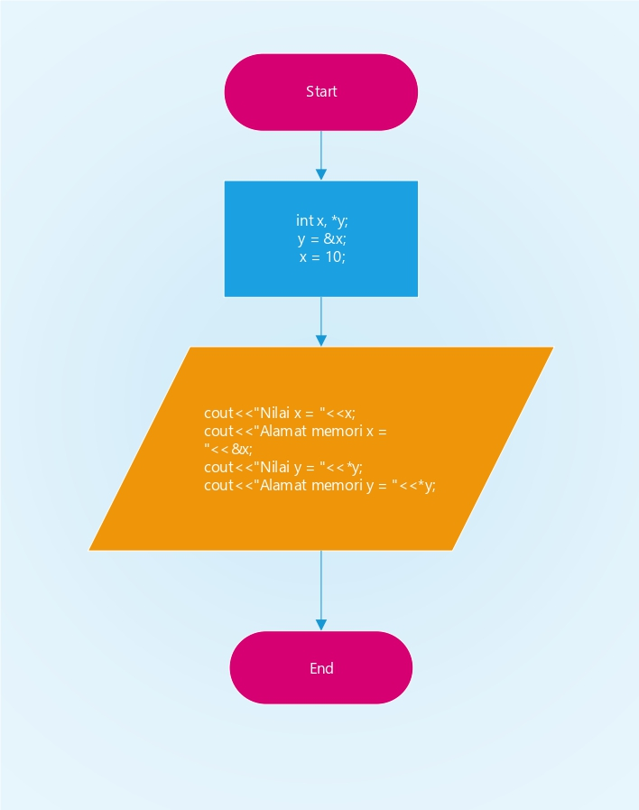

Contoh Program:

